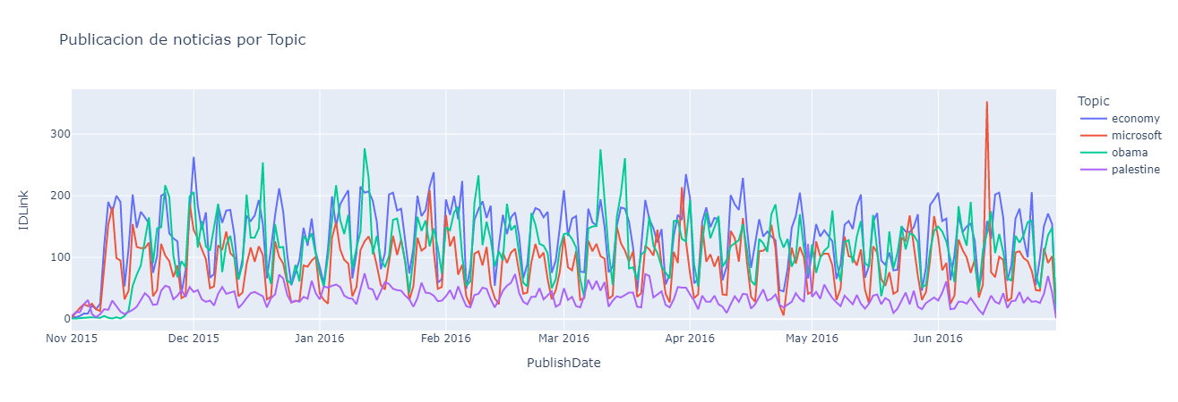

Numero de noticias publicadas en Facebook, Google+ y LinkedIn por los tópicos de interés (Obama, Economía, Microsoft y Palestina)

|  |  |
| --- | --- |
| Facebook |  |
| Google+ |  |
| LinkedIn |  |

La primera grafica nos muestra el comportamiento de las noticias según su Tópico (economía, Microsoft, Obama o palestina) podemos ver que los tópicos siguen unas tendencias con picos y valles manteniéndose en unos rangos de forma mensual. Las otras graficas corresponden a popularidad de las publicaciones.

Facebook: los temas relacionados a Obama son los más populares, Google+: hasta la mitad del periodo de análisis los tópicos más populares corresponden a Obama (teniendo picos sobre tópicos de Microsoft), LinkedIn: La popularidad de los tópicos analizados explota el 13 de Junio de 2016 cuando Microsoft realiza la compra de LinkedIn, pico el cual se ve reflejado en Google+ y en el numero de noticias publicadas, al realizar el análisis del comportamiento hasta 31 de mayo de 2016 de las publicaciones de LinkedIn se valida que el comportamiento en la popularidad sigue tendencias normales de comportamiento lo que reconfirma que el comportamiento de Junio si es atípico y podría ser un poco sesgado para el estudio en este periodo ya que este tópico corresponde a quien realizo la compra de la red social de la cual se está extrayendo los datos.